ФЕДЕРАЛЬНОЕ ГОСУДАРСТВЕННОЕ АВТОНОМНОЕ ОБРАЗОВАТЕЛЬНОЕ УЧРЕЖДЕНИЕ ВЫСШЕГО ОБРАЗОВАНИЯ  
«РОССИЙСКИЙ УНИВЕРСИТЕТ ТРАНСПОРТА»  
(РУТ (МИИТ))

Институт транспортной техники и систем управления

Кафедра «Управление и защита информации»

ОТЧЁТ  
О ЛАБОРАТОРНОЙ РАБОТЕ №2

По дисциплине «Основы построения защищенных баз данных»

ВАРИАНТ 5

Выполнил: ст. гр. ТКИ-442

Зинченко Б.А.

Проверил: к.т.н., доц. Васильева М. А.

Москва 2024

## Цель работы

Изучить операторы SQL диалекта Postgres Pro, необходимые для группировки и обобщения данных. Научиться создавать запросы с агрегатными1 функциями. Подготавливать отчет, выполненный согласно требованиям ГОСТ 7.32 [1].

## РЕЗУЛЬТАТЫ ВЫПОЛНЕННОЙ РАБОТЫ

Задание 1

1. Формулировка задания:

Показать количество разнообразных цветов товара (Color) из таблицы Production.Product.

1. Текст скрипта:

**select** **count**(**distinct**"Color")**as** *"CountColor"*

**from** "Production"."Product" *p*

**where**

"Color" **is** **not** **null** ;

1. Результат выполнения скрипта:

Результат выполнения скрипта представлен ниже (Рисунок 1). 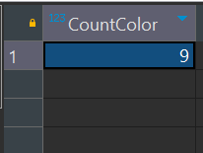

**Рисунок 1 − Результат выполнения первого задания**

Задание 2

1. Формулировка задания:

Найти суммарную цену (ListPrice) товара размера M из таблицы Production.Product, не учитывать пустые и нулевые значения.

Текст скрипта:

**select** "Name",

**coalesce**("Size",**'M'**),

**sum**("ListPrice") **as** *"TotalM"*

**from** "Production"."Product" *p*

**where** "Size" **like** **'M%'** **and** "ListPrice" **is** **not** **null**

**group** **by** **rollup**("ListPrice","Name","Size");

1. Результат выполнения скрипта:

Результат выполнения скрипта представлен ниже (Рисунок 2).

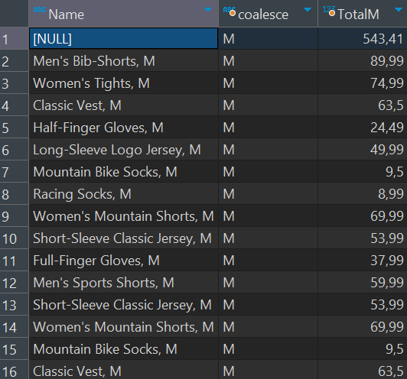

Рисунок 2 − Результат выполнения второго задания

Задание 3

1. Формулировка задания:

Найти количество номеров телефона разного типа (PhoneNumberTypeID) из таблицы Person.PersonPhone, где номер начинается с 819 Сортировать по возрастанию.

1. Текст скрипта:

**SELECT** **COUNT**("PhoneNumberTypeID") **AS** *"CountTypeId"*

**FROM** "Person"."PersonPhone" *pp*

**WHERE** "PhoneNumber" **LIKE** **'819%'**

**GROUP** **BY** "PhoneNumberTypeID"

**ORDER** **BY** *"CountTypeId"* **ASC**;

1. Результат выполнения скрипта:

Результат выполнения скрипта представлен ниже (Рисунок 3).

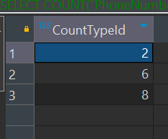

Рисунок 3 − Результат выполнения третьего задания

Задание 4

1. Формулировка задания:

Вывести пол, где средний возраст больше 42 лет из таблицы HumanResources.Employee (не учитывать пустые значения).

1. Текст скрипта:

**select** **avg**(**cast**(date_part(**'YEAR'**,age(current_date,"BirthDate")) **as** **bigint**))> **'42'** **as** **"average"**,

"Gender"

**from** "HumanResources"."Employee"

**where** "BirthDate" **is** **not** **null**

**group** **by** "Gender";

1. Результат выполнения скрипта:

Результат выполнения скрипта представлен ниже (Рисунок 4).

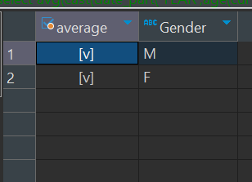

Рисунок 4 − Результат выполнения четвертого задания

Задание 5

1. Формулировка задания:

Вывести EmployeeID, ShipDate и среднее по SubTotal для всевозможных EmployeeID с одинаковой ShipDate из таблицы Purchasing.PurchaseOrderHeader. (Использовать ROLLUP).

1. Текст скрипта:

SELECT "EmployeeID", "ShipDate", AVG("SubTotal") AS "averageSub"

FROM "Purchasing"."PurchaseOrderHeader" poh

GROUP BY ROLLUP("EmployeeID", "ShipDate");

1. Результат выполнения скрипта:

Результат выполнения скрипта представлен ниже (Рисунок 5).

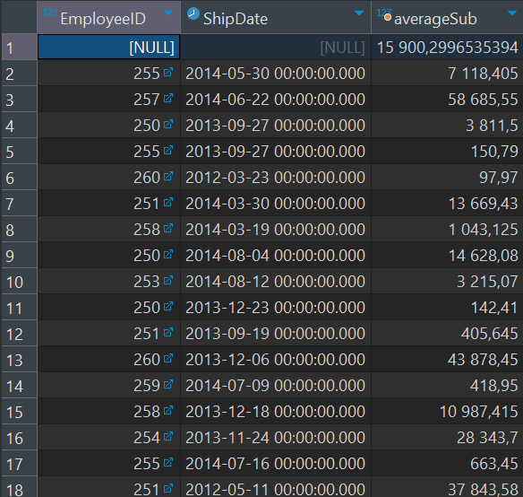

Рисунок 5 − Результат выполнения пятого задания

Задание 6

1. Формулировка задания:

Изменить запрос п.5 использовать CUBE. Отделить строки, созданные с помощью агрегатных функций от строк из фактической таблицы.

1. Текст скрипта:

select "EmployeeID", "ShipDate", avg("SubTotal") as "averageSub",

grouping ("EmployeeID","ShipDate")as "Grouping"

from "Purchasing"."PurchaseOrderHeader" poh

group by cube ("EmployeeID","ShipDate");

1. Результат выполнения скрипта:

Результат выполнения скрипта представлен ниже (Рисунок 6).

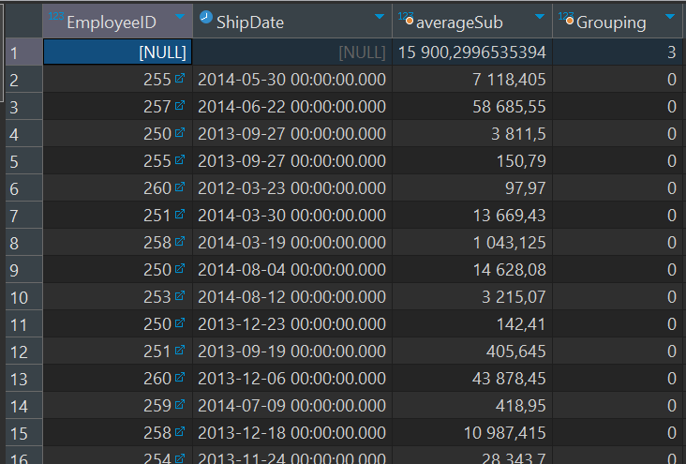

Рисунок 6 − Результат выполнения шестого задания

Задание 7

1. Формулировка задания:

Изменить запрос п.5 использовать GROUPING SETS. Отделить строки, созданные с помощью агрегатных функций от строк из фактической таблицы.

1. Текст скрипта:

select "EmployeeID", "ShipDate", avg("SubTotal") as "averageSub"

from "Purchasing"."PurchaseOrderHeader" poh

group by grouping sets(("EmployeeID"),("ShipDate"),())

1. Результат выполнения скрипта:

Результат выполнения скрипта представлен ниже (Рисунок 7).

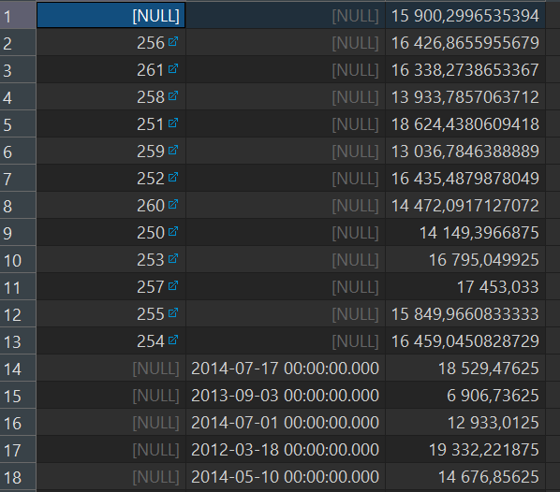

Рисунок 7 − Результат выполнения седьмого задания

## Отметка о выполнении лабораторной работы в веб-хостинге GitHub

Подтверждение о правильно выполненной работе представлено ниже (Рисунок 8).



Рисунок 8 − Подтверждение о правильно выполненной работе